图纸答疑

工程名称 |  | 310 311转运站 |  |  | 时间 |  | 2024年8月7日
地 点 |  |  |  |  | 专业名称 |  | 钢结构
序号 | 图 号 | 图纸问题 |  |  |  | 会审（设计交底）意见
1 | 结-8 | 310转运站,牛腿托梁顶绝对标高56.095，牛腿顶标高55.295。（详327皮带廊图纸）,相比较转运站相对标高是多少，转运站标高按0.00m为基准； |  |  |  | 310转运站说明里有转运站的±0.000
2 | 结-8 | 310转运站，GL4与GL4梁梁连接节点请补充； |  |  |  | 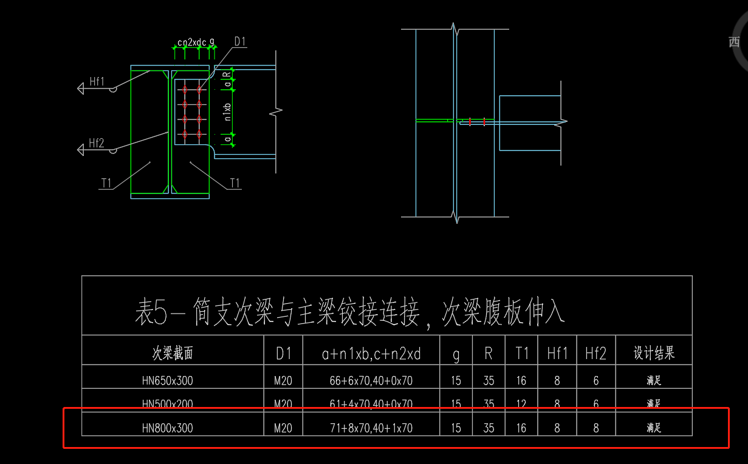
4 | 结-8 | 310转运站，5.8m平台设备支腿钢板偏心在钢梁截面外部请确认；  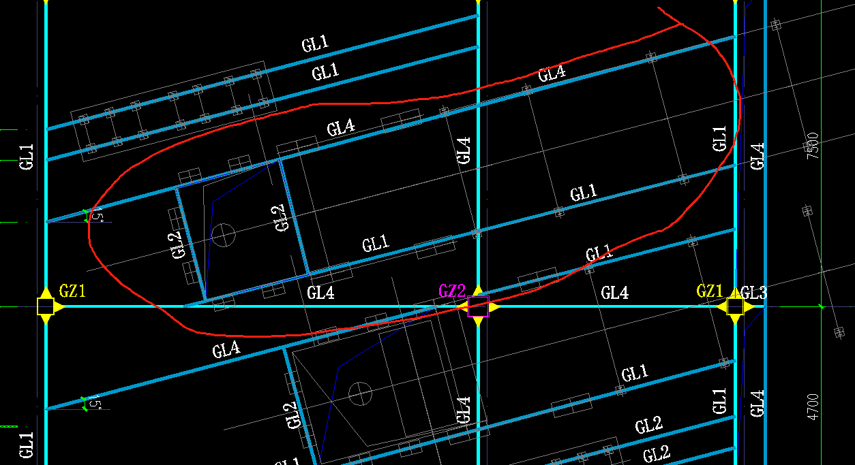 |  |  |  | 以设备埋件为准，调整钢梁中心与设备埋件中心重合。
5 | 结-8 | 310转运站，5.8m平台设备支腿钢板尺寸是否按平面图中1：1测量为准；  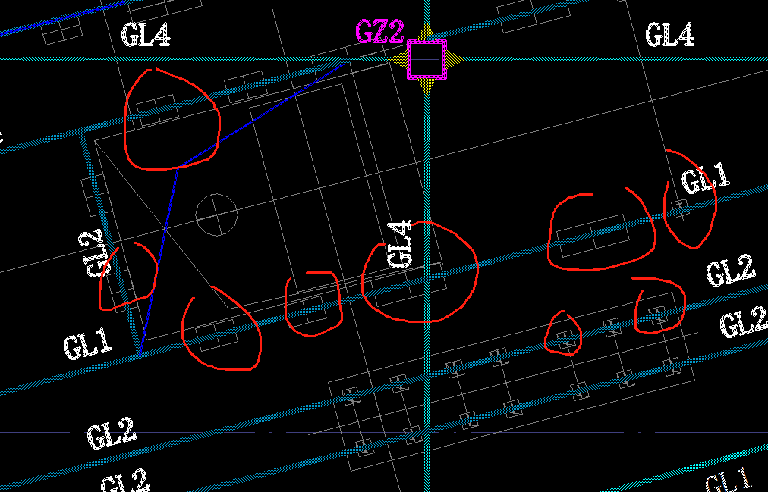 |  |  |  | 埋件位置准确，可以测量
建设单位：  项目负责人：（公章） |  |  | 施工单位：  项目负责人：（公章） | 监理单位：  项目负责人：（公章） |  | 设计单位：  项目负责人：（公章）

